投标保函系统操作手册
<阳光采购服务平台>
版本：<1.0>


2022年5月

目录
一、 系统前期准备 1
1.1、 浏览器配置 1
1.1.1、 Internet选项 1
1.1.2、 关闭拦截工具 4
二、 保函收费设置 4
三、 供应商购买保函 5
3.1、 选择标段 5
3.2、 用户中心 6
3.3、 账户中心 6
3.4、 选择金融产品 7
3.5、 填写经办人信息 8
3.6、 保费支付 8
3.7、 保函发放 9
3.8、 我的订单 10
四、 发票管理 11
五、 退保 11

系统前期准备

浏览器配置

Internet选项
为了让系统插件能够正常工作，请按照以下步骤进行浏览器的配置。
1、打开浏览器，在“工具”菜单→“Internet选项”
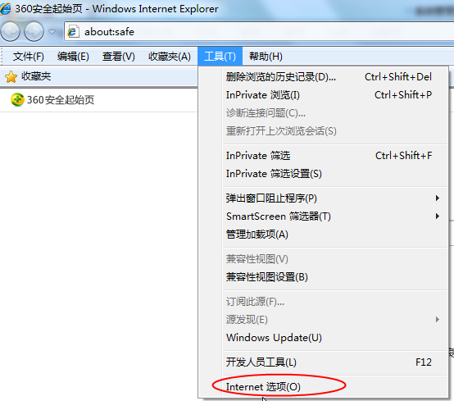
2、弹出对话框之后，请选择“安全”选项卡，具体的界面如下图：
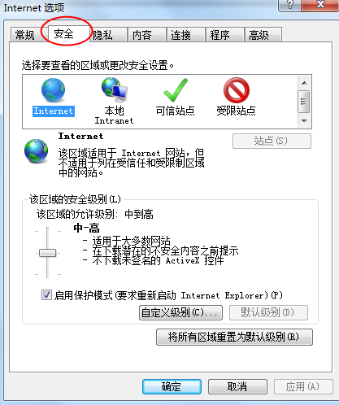
3、点击绿色的“受信任的站点”的图片，会看到如下图所示的界面：
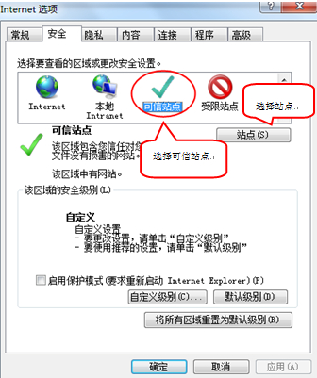
4、点击“站点” 按钮，出现如下对话框：
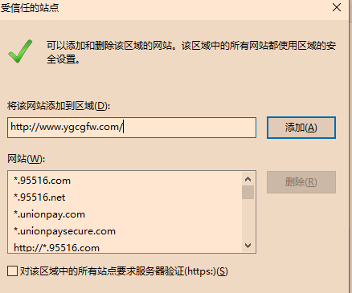
5、设置自定义安全级别，开放Activex的访问权限：
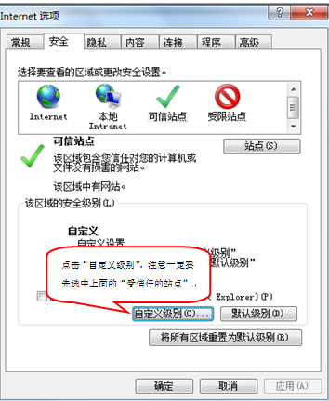
①会出现一个窗口，把其中的Activex控件和插件的设置全部改为启用。
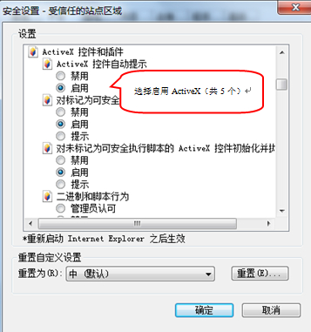
②文件下载设置，开放文件下载的权限：设置为启用。
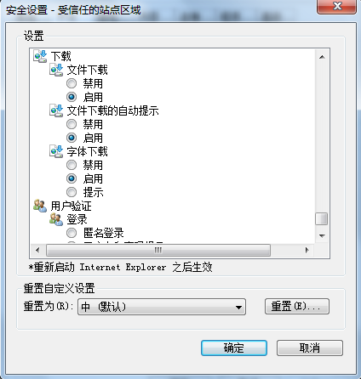

关闭拦截工具
上述操作完成后，如果系统中某些功能仍不能使用，请将拦截工具关闭再试用。比如在windows工具栏中关闭弹出窗口阻止程序的操作：
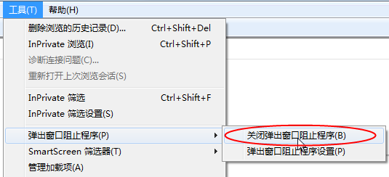

保函收费设置
采购公告页面选择是否收取保函费用，选择是后再选择标段信息，之后设置标段保证金金额，保费金额为：保证金金额*费率。该信息由采购人或者代理公司人员设置。
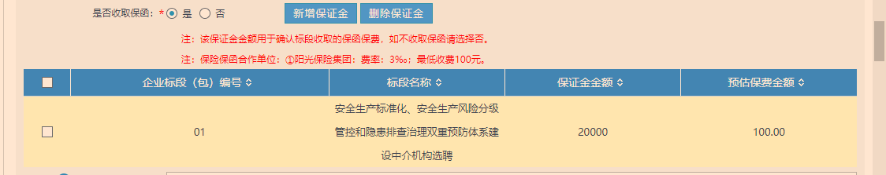

供应商购买保函

选择标段
操作步骤：
供应商系统-我的项目-项目流程-投标保函页面，点击“电子保函缴纳跳转”直接跳转保函系统购买电子保函。
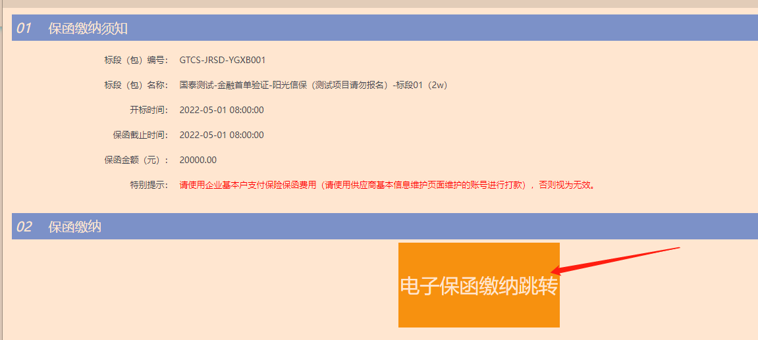

用户中心
登录阳光采购服务平台金融服务平台后，点击右上角“用户中心”，进入用户中心界面，如下图：
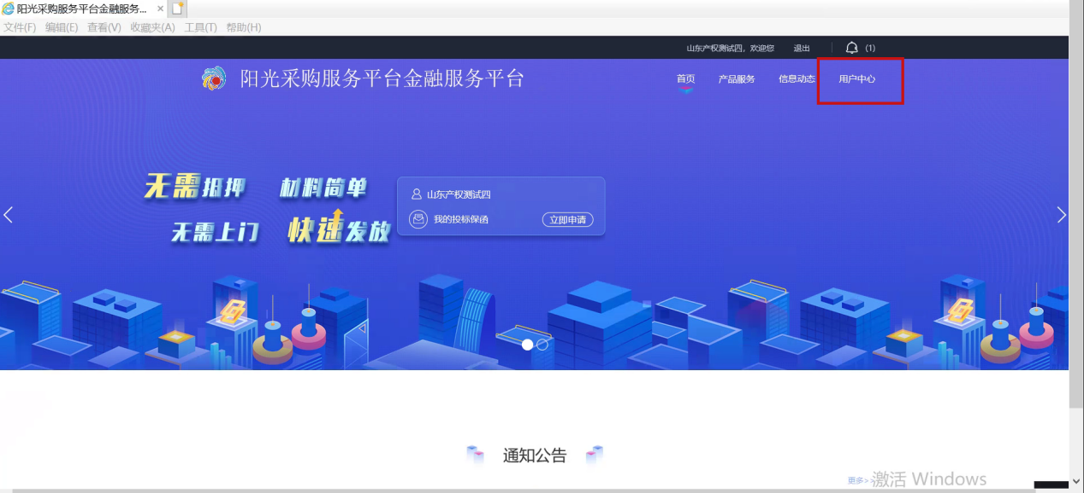

账户中心
基本功能：企业信息维护。投标人在登录电子保函平台后，保函平台会从交易平台获取企业的部分信息，投标人可以在“用户中心-企业信息”中完善企业其他信息。
操作步骤：
直接在企业信息页面完成企业基本信息，完成后点击“保存企业信息”，如下图：
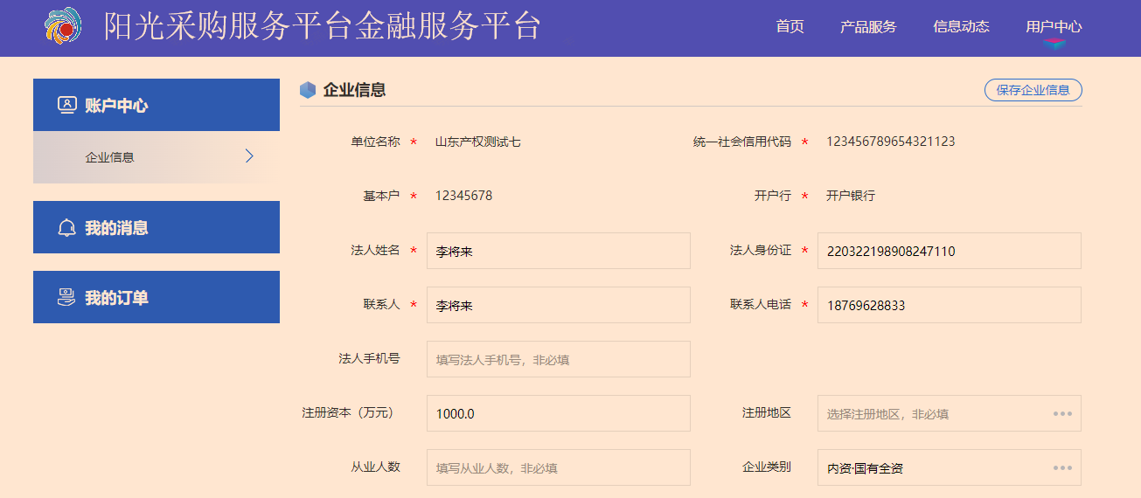

选择金融产品
操作步骤：
1、选择标段后，进入选择金融产品页面，选择相应的金融产品，如下图。
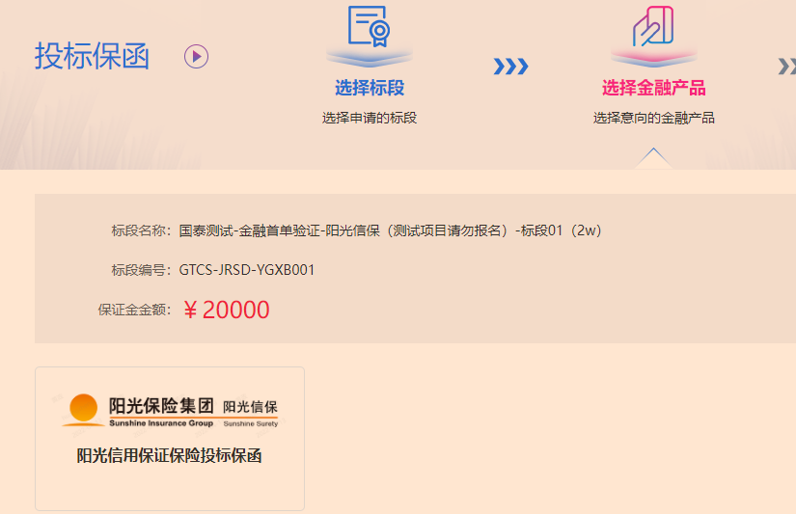
- 点击对应保函机构，查看产品名称、收费规则、基本要求信息，确认完成后点击“确认”按钮，如下图：
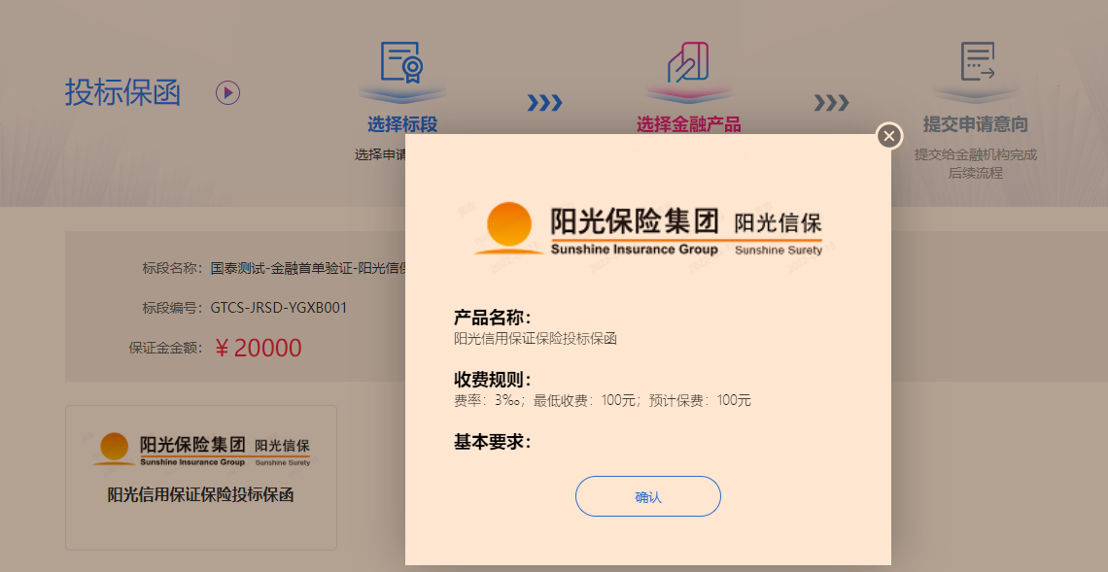

填写经办人信息
操作步骤：
在经办人信息页面，填写页面信息，点击“确认”按钮，进入保函发放页面。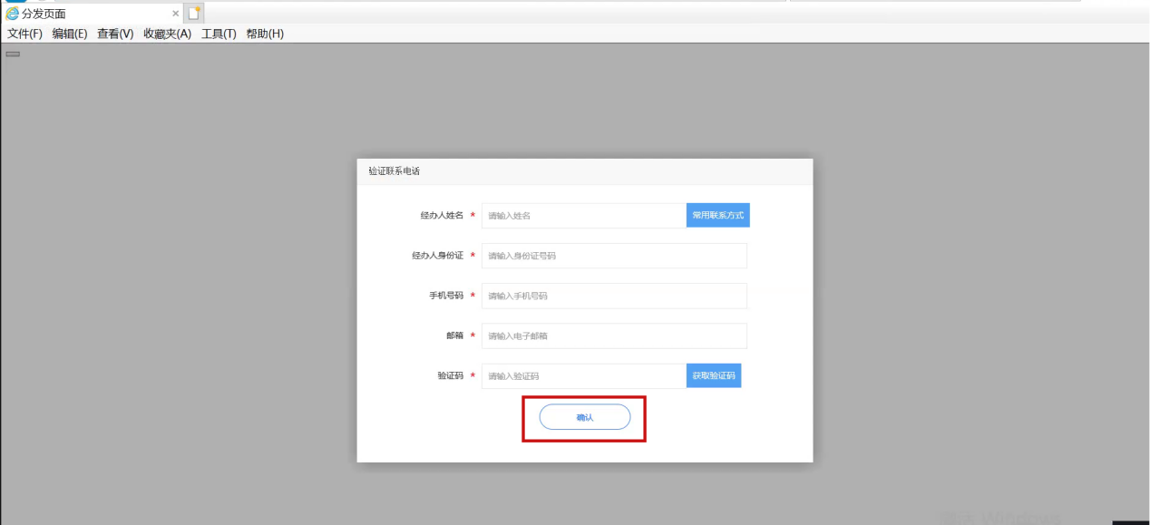
系统显示保函申请成功后跳转至保费支付页面。

保费支付
- 保费支付页面，选择支付方式，并填写经办人手机号后，点击“确认支付”进行保费支付。
注：保费支付请使用供应商填写的基本户账号支付。
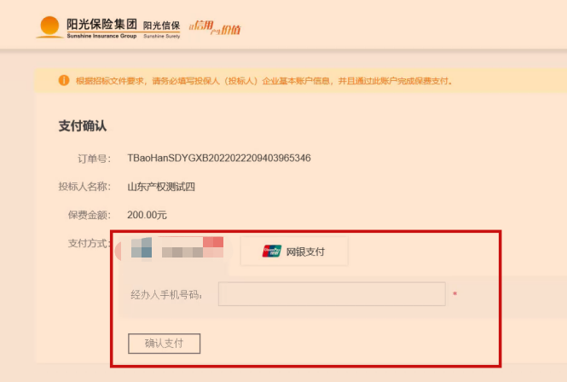
2、保费支付完成后并到账成功后，系统生成保函，会自动跳转到保函发放页面。
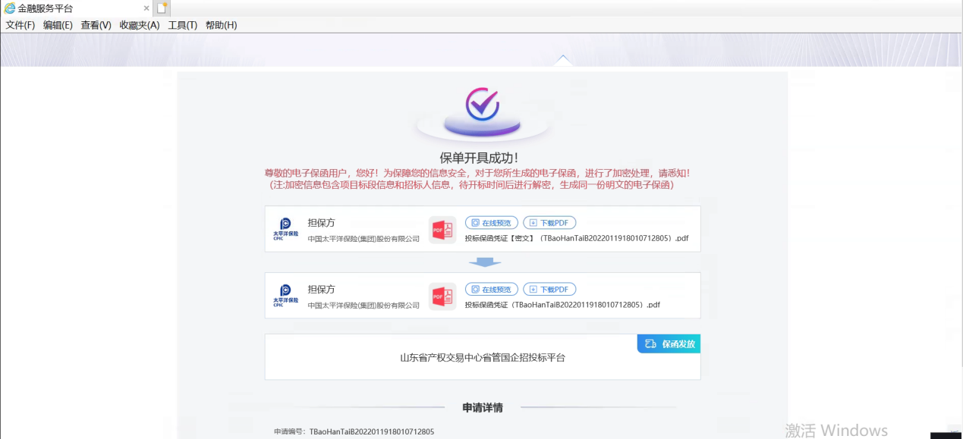

保函发放
保函发放页面，点击“在线预览”、“下载PDF”按钮，可以在线查看、下载对应文件。
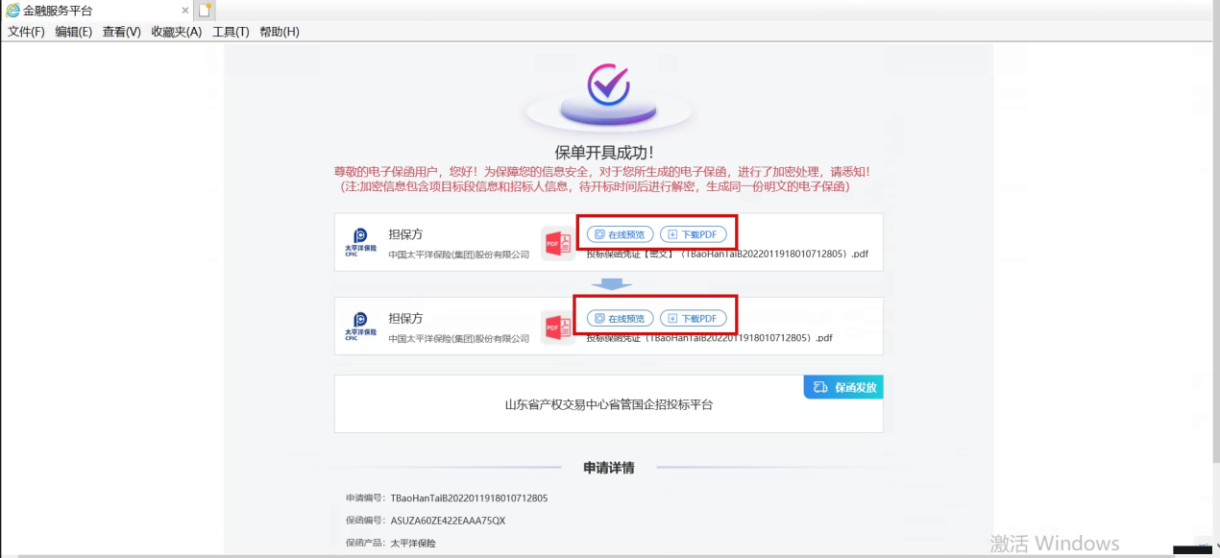

我的订单
基本功能：查看我申请的金融服务信息，点击“查看”可查看具体申请流程。
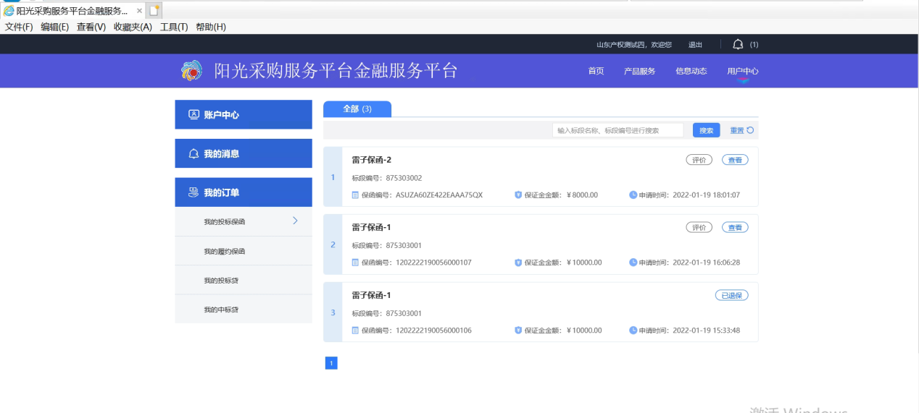
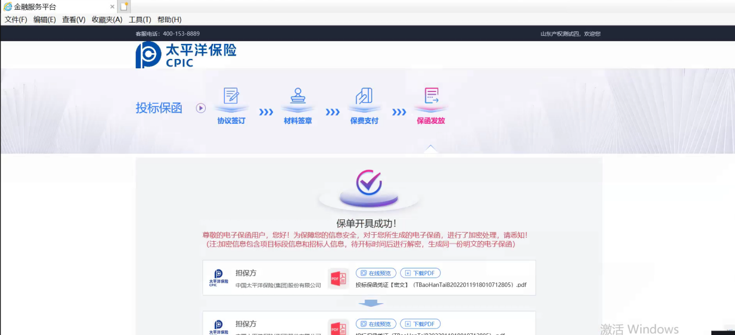

发票管理
功能说明：开具发票。
注意：发票开具需在开标时间之后进行。
操作步骤：
- 在保函发放页面下的申请详情菜单栏，点击“发票管理”按钮，如下图：
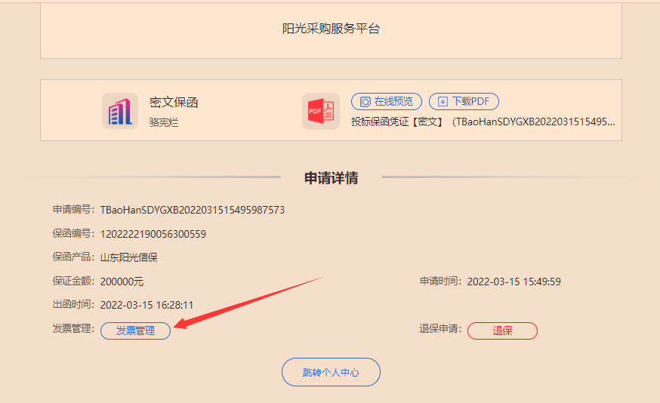
- 在发票管理页面填写企业相关信息后，点击“提交申请”按钮，即可开具发票。如下图：
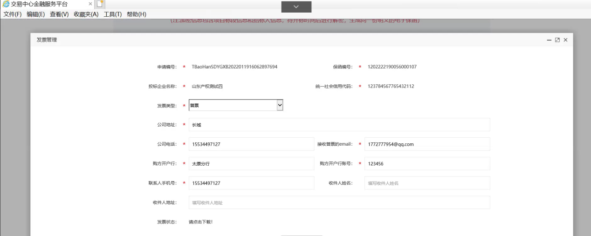

退保
一）、正常退保：
功能说明：进行退保申请。
操作步骤：
- 在保函发放页面下的申请详情菜单栏，点击退保申请后面的“退保”按钮，如下图：

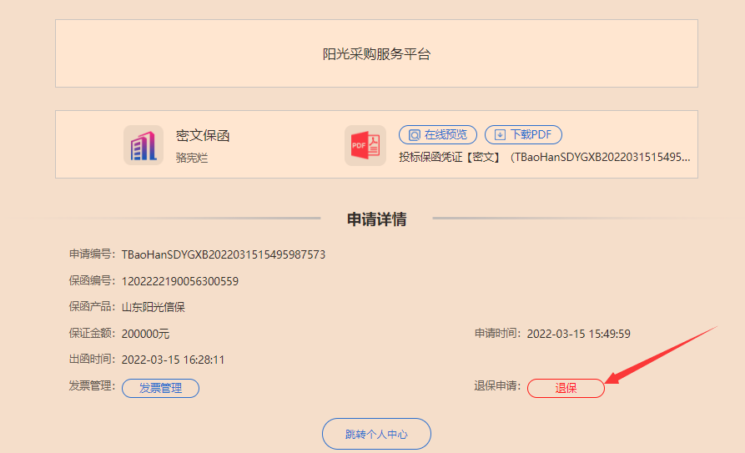
- 填写退保原因后，点击下面的“提交退保申请”按钮，如下图：
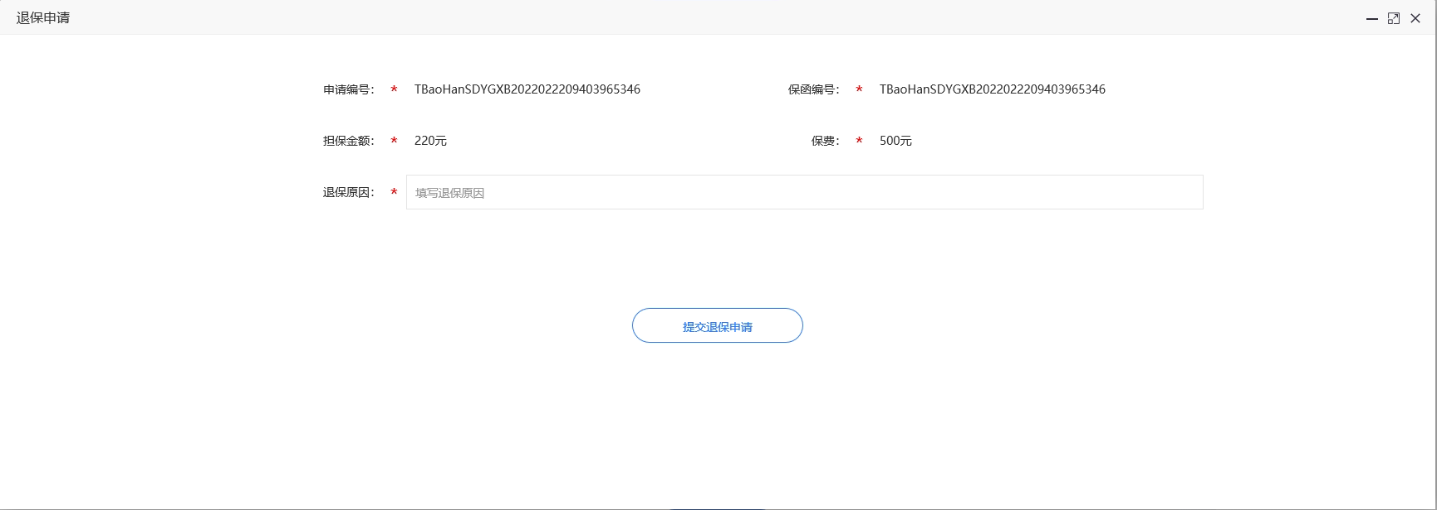
- 非基本户支付退保：
保费缴纳非基本户缴纳如下提示，出现该提示需要申请退保重新用基本户支付，退款流程见“一）正常退保”
